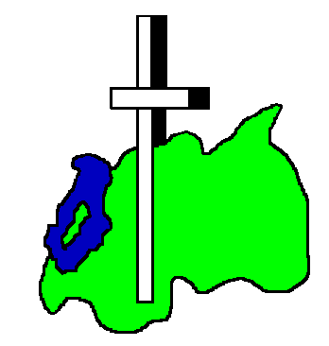 | EGLISE PRESBYTERIENNE AU RWANDA  PRESBYTERY REMERA  Tel : 0788582093 / Secrétaire  Tel : 0788630571 / Président

Situatie van de Presbyterie Remera – april 2021
Introductie
De Presbyterie Remera is één van de zeven Presbyteries van de Presbyteriaanse Kerk in Rwanda ( Kigali, Kirinda, Rubengera, Remera, Gitarama , Gisenyi en Zinga ). De Presbyterie Remera ligt in de zuidelijke provincie in het district Kamonyi. Het hoofdbureau van de Presbyterie bevindt zich in de secteur Rukoma.
De Presbyterie bestaat uit 31 gemeenten, waarvan vier missionaire gemeenten. De gemeenten in totaal tellen 105 wijkkerken en 568 huisgroepen met in totaal 42.557 gemeenteleden. Er zijn twee soorten medewerkers: predikanten en leken. De predikanten worden verdeeld in de volgende categorieën: - 16 ingewijde predikanten
- 5 predikanten stagiaire
- 2 evangelisten
- 10 ouderlingen, die een gemeente leiden
- 5 gepensioneerde predikanten

Op het gebied van onderwijs zijn er 27 kleuterscholen, 18 lagere scholen en 11 scholen voor voortgezet onderwijs. Verder zijn er 7 projecten van « Compassion International ».
Tot slot werken er 7 mensen op andere gebieden in de Presbyterie :
- Administratie en Financiën (Mevr. Marianne UWIZEYIMANA)
- Secretariaat (Dhr. Emmanuel NDAGIJIMANA)
- Ontwikkeling (Dhr. Jean Damascène UWIMANA)
- Coördinator van de spaar- en kredietgroepen, ondersteund door Hope International (Dhr. Bonaventure NSANZINTWARI)
- Ondersteuning (Mevr. Marie Louise MUKAWERA)
- Chauffeur (Dhr. Martin NSHIMIYIMANA)
- Bewaker (Dhr. Louis RWAGASORE)
In deze periode van de pandemie Covid-19 die onze Presbyterie niet heeft gespaard, proberen wij al het mogelijke te doen om ons om de gemeenten te bekommeren, zowel gemeenten die open zijn als die gesloten zijn. De coaching van de predikanten is onze belangrijkste taak.
Het volgende rapport laat de situatie zien tot de maand april 2021. Er zijn veel activiteiten die onderverdeeld zijn in de volgende rubrieken:
- De gemeenten die nu kunnen functioneren
- De gemeenten die nog gesloten zijn en het leven van de gemeenteleden
- De zondagsscholen
- De kerken die gebouwd worden
- De oudere personen
- De namen en de categorieën van de predikanten van de Presbyterie Remera
- Projecten, gesponsord door “Compassion International”
- Scholen
- Uitdagingen

- Ontwikkeling
I.1. Het functioneren van de gemeenten in deze periode van Covid-19
Onder de 31 gemeenten waaruit onze Presbyterie bestaat, zijn 19 kerken opnieuw geopend en 12 kerken zijn nog steeds gesloten (de sluiting en de heropening is de taak van de overheid in samenwerking met de veiligheidsorganen en de vertegenwoordigers van de kerken in de strijd tegen Covid-19).
Deze trieste situatie heeft vooral het leven van de gelovigen en van de predikanten omvergegooid:
Vanuit het oogpunten van de gelovigen: De activiteiten die geld opbrengen zijn erg gereduceerd en dat laat zich vooral zien in het feit dat de gelovigen geen eten voor het gezin en geen schoolgeld kunnen betalen, geen medische zorg krijgen enz. Verder heeft dat tot gevolg dat de gelovigen geen actief deel kunnen nemen aan de activiteiten van de gemeenten (verschillende bijdragen en collectes). Wij danken onze broeders en zusters in Nederland die ons hebben geholpen in dit moeilijke moment van Covid-19.
Vanuit het oogpunt van de predikanten : Zoals u weet is de betaling van het salaris van de predikanten gebaseerd op het ontvangen collectegeld en daardoor hebben sommige predikanten geen salaris ontvangen sinds het begin van de pandemie en dat is heel moeilijk.
De volgende tabellen laten de namen van de gemeenten zien die open en die gesloten zijn en de namen van hun verantwoordelijken

A ) Gemeenten die open zijn :
No | Gemeente | Verantwoordelijke | Categorie
01 | Remera | Innocent MANIRAGABA | Predikant
02 | Mwirute | Justin MUNYANZIZA | Predikant
03 | Gacurabwenge | Janvier BAPFAKURERA | Predikant
04 | Rugalika | Faustin RUHIRWA | Predikant
05 | Mbati | Jean Marie V. HANYURWINEZA | Predikant
06 | Ruyumba | Donatien DUSABUMUREMYI | Predikant
07 | Musambira | Marianne NIMUGIRE | Predikant
08 | Bubazi | Edith MUKESHIMANA | Predikant
09 | Nyakabuye | Diogène UWITONZE | Predikant
10 | Karangara | Danny SENGORORE | Predikant
11 | Runda | Marie Madeleine MUKAMANZI | Predikant
12 | Gihinga | Elie NDIZEYE | Predikant
13 | Kayonza | Alexis UWIMANA | Pred. Stagiair
14 | Kagina | Innocent NDAYAHOZE | Ouderling
15 | Gihara | Moïse MUSENGIMANA | Ouderling
16 | Kamuzi | Lameck MUSENGIMANA | Ouderling
17 | Bibungo | Wellars NYANDWI | Ouderling
18 | Gatizo | Evariste TWIZEYIMANA | Ouderling
19 | Ngoma | Innocent NVUZABURINDI | Ouderling

B ) Gemeenten die nog gesloten zijn
No | Gemeente | Verantwoordelijke | Categorie
01 | Murehe | Claudine MUKAKANANI | Predikant
02 | Gishubi | Daniel KALIMBA | Predikant
03 | Mukinga | Evariste HAKIZIMANA | Pred. Stagiaire
04 | Bugoba | Esther MUSHIMIYIMANA | Pred. Stagiaire
05 | Rubona | Pierre Célestin SINDAMENYA | Pred. Stagiaire
06 | Gisenyi | Gabriel HAVUGIMANA | Pred. Stagiaire
07 | Buguri | Thomas KAYUNDO | Evangelist
08 | Janja | Longin BAYISENGE | Ouderling
09 | Karama | Goreth MUJAWABEGA | Ouderlinge
10 | Magu | Narcisse SIBOMANA | Ouderling
11 | Kambyeyi | Félix HAKIZIMANA | Ouderling
12 | Nyarubuye | Gad BIREGEYA | Predikant

De President van de Presbyterie is ook predikant en de vice-president van de Presbyterie die ook verantwoordelijk is voor de gemeente Remera wordt geholpen door een evangelist.
No | Naam | Categorie | Titel
01 | Jérôme NK. BIZIMANA | Predikant | President van de Presbyterie
02 | Amos RUTSIMBANA | Evangelist | Assistent v/d gemeente Remera

Alhoewel de situatie niet goed is proberen de gemeenteleden in het algemeen enkele activiteiten te realiseren voor de ontwikkeling van de gemeenten (Planten van bossen, landbouw, bouw van de kerk en pastorie, handenwasbakken enz. ….. ). De mensen in nood, waaronder de ouderen worden in het algemeen geholpen door de Presbyterie.
De gemeenten / Presbyterie die bezig zijn met bouwwerkzaamheden :
No | Gemeente / Presbyterie | Bouwwerkzaamheid
 |  | Kerk | Pastorie | Handenwasbak | Anders
01 | Presbyterie |  |  |  | Afwerking van het ontvangstcentrum en het archiefgebouw
02 | Remera |  |  |  | Huizen om te verhuren
03 | Nyarubuye
04 | Bubazi
05 | Gishubi
06 | Bugoba
07 | Murehe
08 | Gihara
09 | Buguri
10 | Kamuzi
11 | Karama |  |  |  | Kantine
12 | Janja |  |  |  | Keuken
13 | Gisenyi |  |  |  | Kantine

II . 2 . Zondagsschool
Ten gevolge van de maatregelen in de strijd tegen Covid-19 mogen de kinderen jonger dan 12 jaar de kerkdiensten niet bezoeken en daardoor functioneert de zondagsschool niet meer. De kinderen worden alleen geholpen door hun gezinnen, door de huisgroepen en op school, maar dit is niet voldoende.
II.3. Ouderen
De ouderen waarover we hier spreken zijn leden van de Presbyteriaanse Kerk en ouder dan 60 jaar. De Presbyterie Remera doet haar best om deze mensen bij elkaar te brengen, vooral in koren met de naam “Urumuri rw’abakambwe” wat betekent “Licht van de ouderen” met als doel om een voorbeeld te zijn.
Hygiëne, vervoer, ontmoetingsmomenten, zingen, dansen en het woord van God delen geeft hen de gelegenheid om een goed moreel, fysiek en spiritueel leven te hebben. De bijdrage van de kerk is aanzienlijk, want zij geeft materiaal voor hygiëne en levensmiddelen.
II.4. Compassion International
“Compassion International” is één van de partners van onze Presbyterie. Zeven gemeenten worden geholpen met ondersteuning van 1344 kinderen en hun families.
- Project RW 552 Remera (Gemeente Remera) met 243 kinderen
- Project RW 523 Gacurabwenge (Gemeente Gacurabwenge) met 255 kinderen
- Project RW 524 Ruyumba (Gemeente Ruyumba) met 247 kinderen
- Project RW 525 Mbati (Gemeente Mbati) met 250 kinderen
- Project RW 533 Musambira (Gemeente Musambira) met 249 kinderen
- Project RW 541 Gihinga (Gemeente Gihinga) met 250 kinderen
- Project RW 586 Bubazi (Gemeente Bubazi) met 100 kinderen
Het Project RW 586 Bubazi is ontstaan in 2020 met 100 kinderen en slechts 2 medewerkers, terwijl de andere gemeenten tenminste 4 medewerkers hebben :
- Directeur van het project
- Medewerker die belast is met de communicatie
- Boekhouder
- Medewerker die belast is met de gezondheid
De kinderen die gekozen zijn worden geholpen op het gebied van geestelijke ontwikkeling, onderwijs, sociale relaties en economische ontwikkeling.
II.5. Scholen
Wij hebben 29 scholengemeenschappen voor basis- en voortgezet onderwijs in verschillende gemeenten. In bijna alle scholen is er ook kleuteronderwijs. Deze scholen zijn :
- Scholengemeenschap Remera –Rukoma ( Uitmuntende school) (Gemeente Remera)
- Protestantse Scholengemeenschap Murehe (Gemeente Murehe)
- Scholengemeenschap Nyarusave (Gemeente Mwirute)
- Scholengemeenschap Buguli (Gemeente Buguli)
- Scholengemeenschap Karama (Gemeente Nyakabuye)
- Scholengemeenschap Bubazi (Gemeente Bubazi)
- Scholengemeenschap Ruyumba (Gemeente Ruyumba)
- Scholengemeenschap Gatizo (Gemeente Gatizo)
- Scholengemeenschap Buye (Gemeente Ruyumba )
- Scholengemeenschap Isonga (Gemeente Runda)
- Scholengemeenschap Indangamirwa (Gemeente Remera)
- Scholengemeenschap Nyarubuye (Gemeente Nyarubuye)
- Scholengemeenschap Mataba (Gemeente Ngoma)
- Lagere school Masogwe (Gemeente Karangara)
- Lagere school Gisenyi (Gemeente Gisenyi)
- Lagere school Rubona (Gemeente Rubona)
- Lagere school Gihinga (Gemeente Gihinga)
- Lagere school Gacurabwenge (Gemeente Gacurabwenge)
- Lagere school Kayonza (Gemeente Kayonza)
- Lagere school Gishubi (Gemeente Gishubi)
- Lagere school Shaka (Gemeente Musambira)
- Lagere school Mbati (Gemeente Mbati)
- Lagere school Rugalika (Gemeente Rugalika)
- Lagere school Nyabubare (Gemeente Mukinga)
- Lagere school Magu (Gemeente Magu)
- Lagere school Rwishwima (Gemeente Nyakabuye)
- Lagere school Indatwa –Taba (Gemeente Mwirute)
- Lagere school Kamuzi (Gemeente Kamuzi)
- Lagere school Bugarama (Gemeente Bubazi )
Deze scholen hebben een samenwerking tussen de Kerk en de Rwandese overheid met het doel om het onderwijs en het geestelijk leven te bevorderen. Het zijn onze predikanten die de rol van geestelijk verzorger hebben in al onze scholen. .
II.6 . De uitdagingen
Wij hebben moeilijkheden in twee categorieën ondervonden :
- De situatie van het dagelijks leven
De sociaal economische problemen die ons overweldigen en onze evangelisatiemissie bemoeilijken als we kijken naar de groei, zowel fysiek als geestelijk : de gevolgen van de genocide tegen de Tutsi (de armoede, de weduwen en wezen, de psychosociale problemen …), de werkloosheid, de klimaatveranderingen en de natuurrampen, enz….

- De gevolgen van de pandemie Covid-19
De hele bevolking, inclusief onze gemeenteleden zijn getroffen door de verschillende gevolgen van Covid-19 ( De armoede, de honger, verlies van werk, verandering van mentaliteit , opmerkelijke verlaging van de mate van het christelijke geloof, het behoorlijk minder aantal deelnemers aan de plaatselijke kerkdiensten voor de kerken die open zijn, een groot aantal kerken die nog gesloten zijn, enz. …… )
- Hierdoor heeft men niet de kosten voor het functioneren, de salarissen van de predikanten en de sociale bijdragen kunnen vinden.
In de Presbyterie Remera bevinden zich verschillende clubs van eenheid en verzoening in de Light Groups die de overlevenden van de genocide en de daders van de genocide samenbrengen.
III . Conclusie
Ondanks de moeilijke momenten van de pandemie Covid-19 die verschillende activiteiten heeft gehinderd die gepland waren voor de jaren 2020 2n 2021, zelfs ondanks de kerken die al lange tijd gesloten zijn, is de Presbyterie blij dat er toch een aantal doelstellingen zijn bereikt zoals begeleiding van de predikanten, bezoeken aan gemeenteleden, deelname aan sociale ondersteuning, pleiten voor de heropening van de kerken (op het moment zijn 19 van de 31 kerken heropend). Veel van de gebouwen zijn afgebouwd of vernieuwd. Het aantal spaar- en kredietgroepen is aanzienlijk gestegen. Veel fruitbomen en bomen zijn geplant.

Gemaakt in Remera op 6 april 2021
Dominee Jérôme BIZIMANA President van de Presbyterie Remera

- Bijlagen
De bijlagen bevatten foto’s van de activiteiten waarover gesproken wordt in deze presentatie.
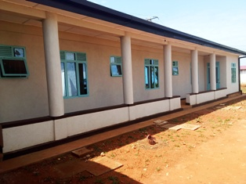 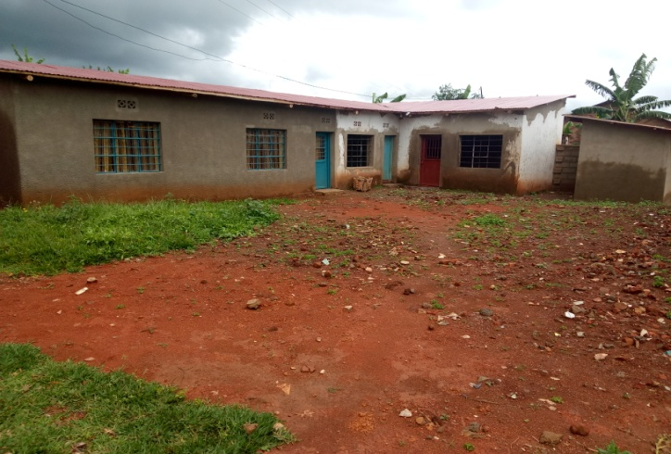 Gastenverblijf van de Presbyterie Voortgang van het herstel van een archiefgebouw
(Presbyterie Remera)
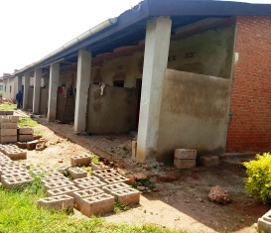 Voortgang van de bouw van een appartement - Gemeente Remera
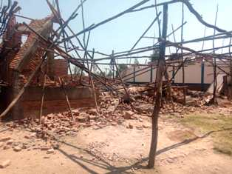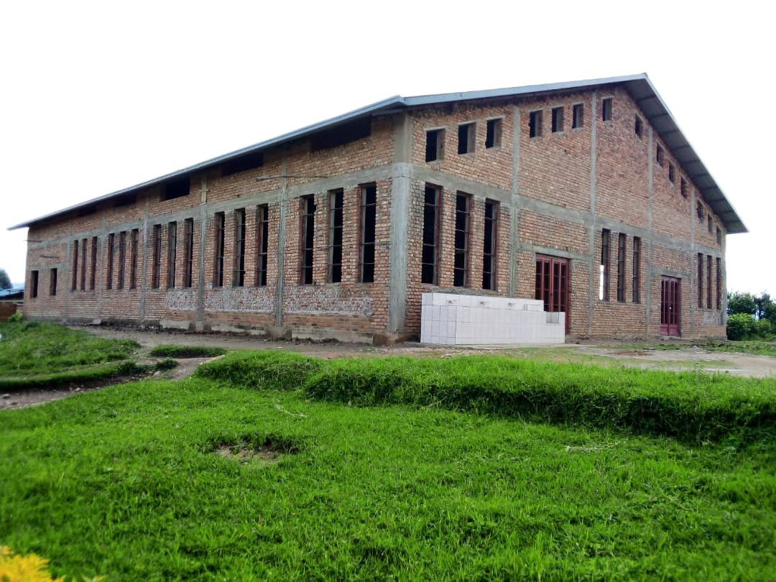
Ingestorte kerk van de gemeente Bubazi Nieuwe kerk van de gemeente Bubazi No
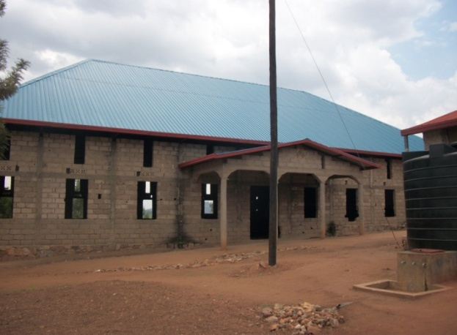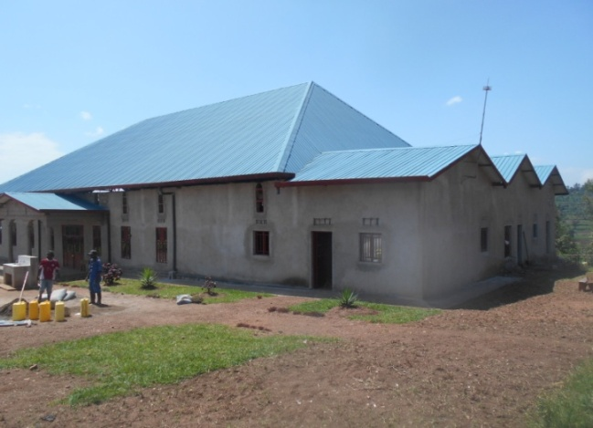
Bouw van de kerk van de gemeente Mbati in 2019 Bouw van de kerk van de gemeente Mbati in 2020
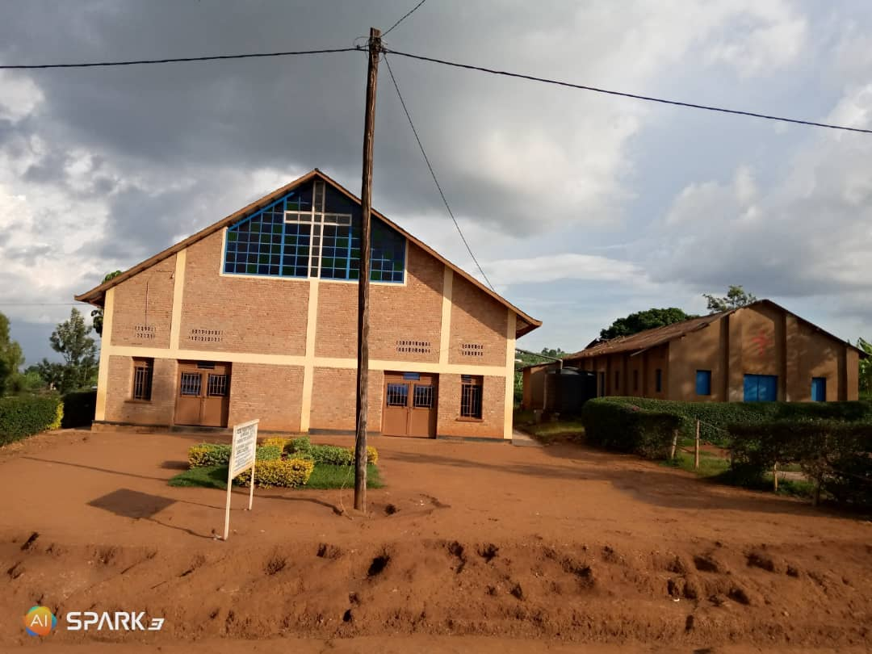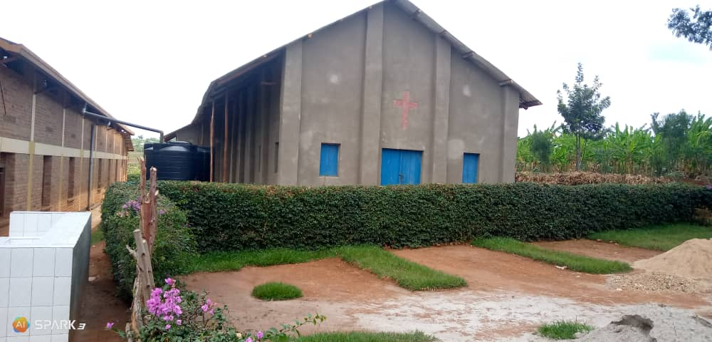
Nieuwe kerk van de gemeente Karangara De oude kerk wordt getransformeerd tot multifunctionele zaal
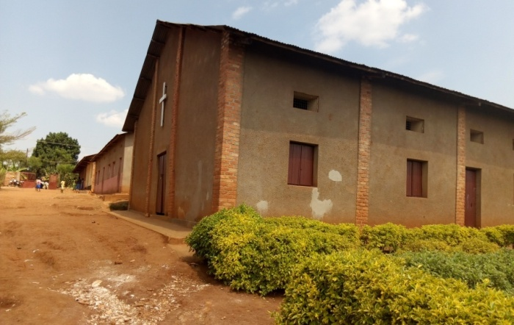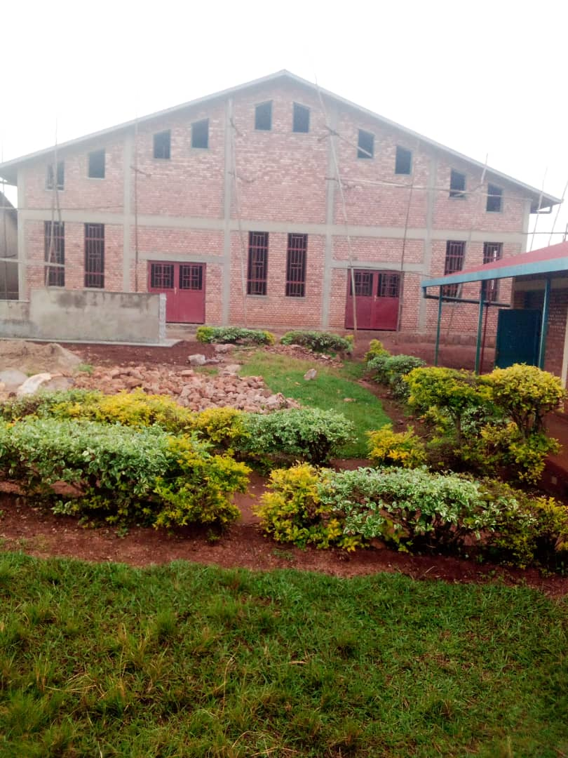
De oude kerk van de gemeente Nyarubuye De nieuwe kerk van de gemeente Nyarubuye
( Tijdens de bouw in 2020)

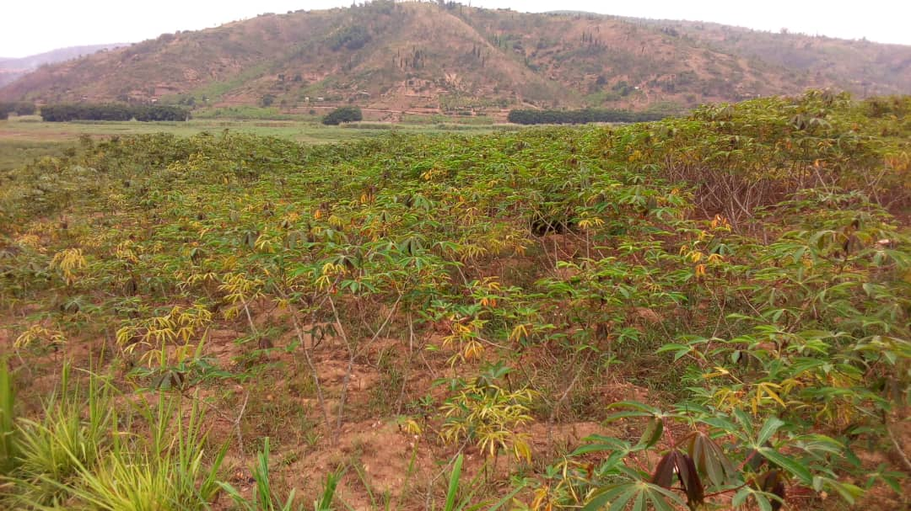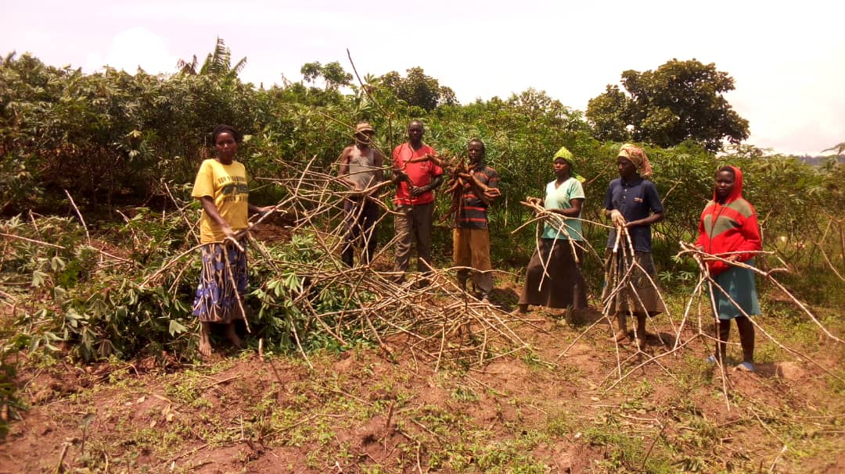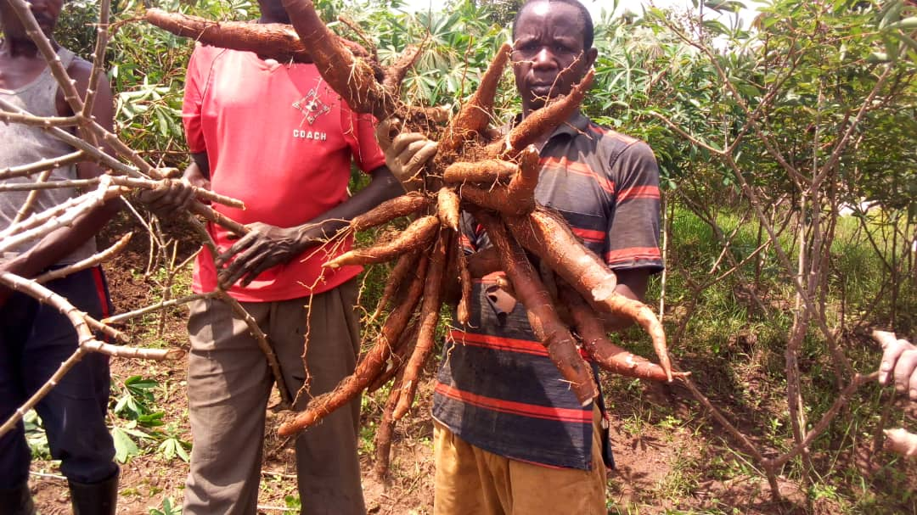
Het planten van maniok, de oogst en de verdeling in de gemeente Rugalika 2020
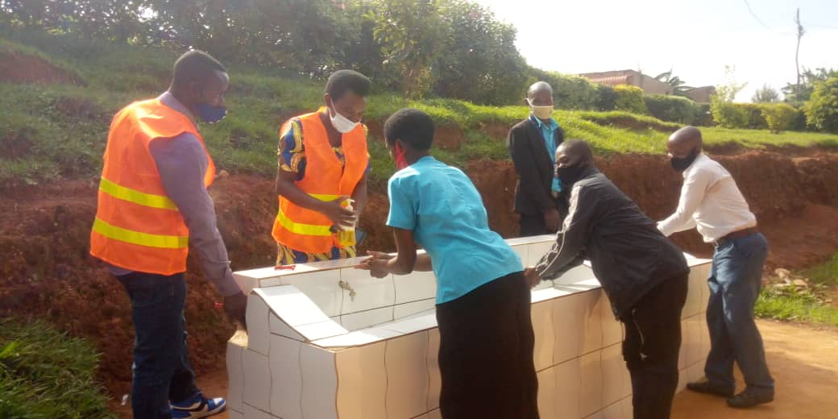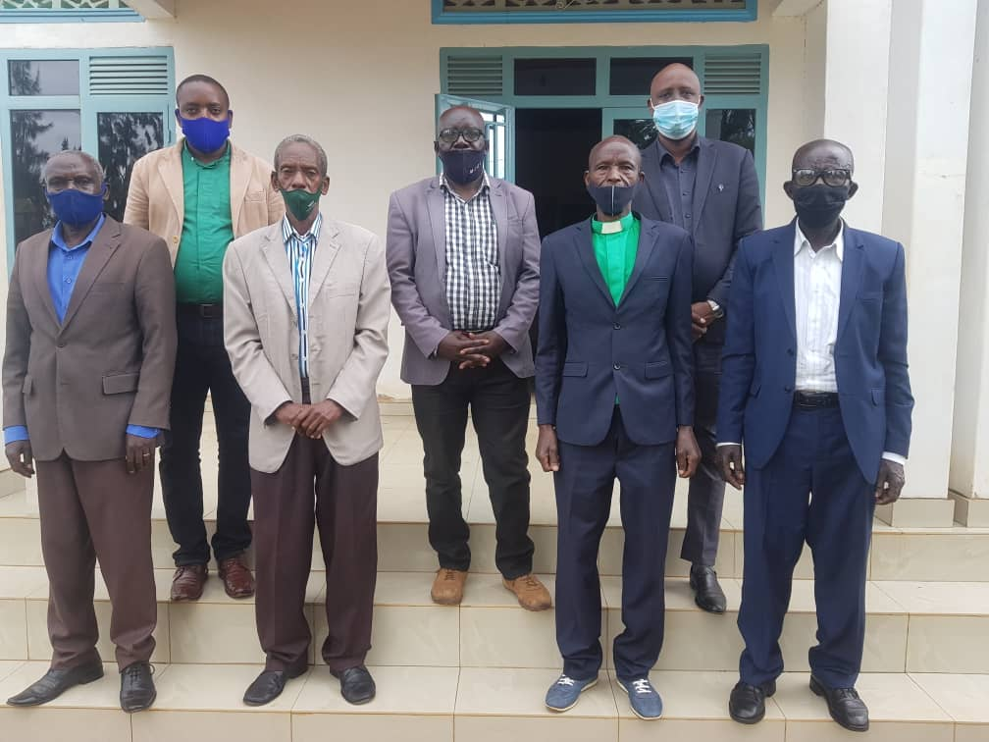
Handenwasbak in de gemeente Kagina Ontmoeting met de predikanten met pensioen
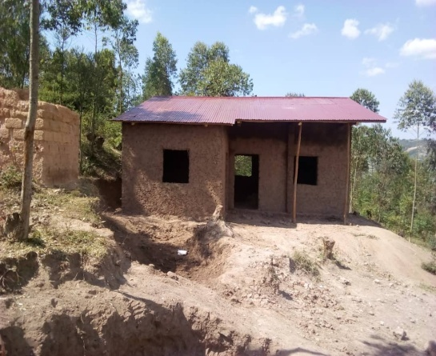 Sociaal werk – bouw van een huis in de gemeente Karama

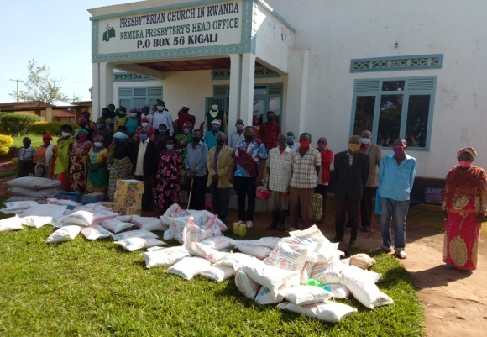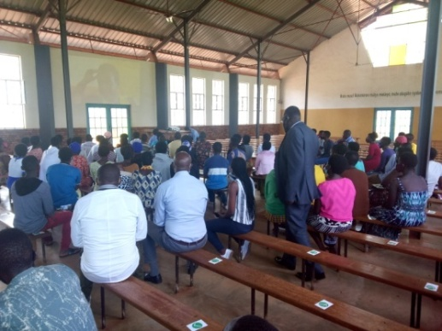
Uitdelen van levensmiddelen door de president van de Conferentie over gezonde geboorteplanning door
l’EPR aan het ouderenkoor “URUMURI RW’ mensen van de Medische Coordinatie van de EPR
ABAKAMBWE” van de gemeente Remera

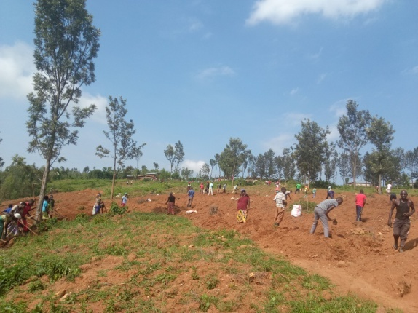
Gezamenlijk werk van de gemeenteleden van de gemeente Mbati
( PLanten van maniok en bomen)

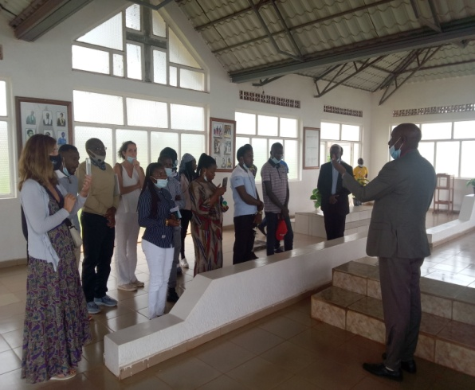
Verzoening Bezoek uit het buitenland aan het Memorial
Van de Genocide tegen de Tutsi in Remera
Ontvangst door de president van de Presbyterie .

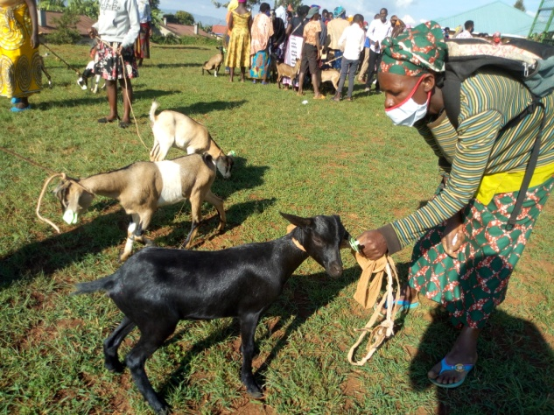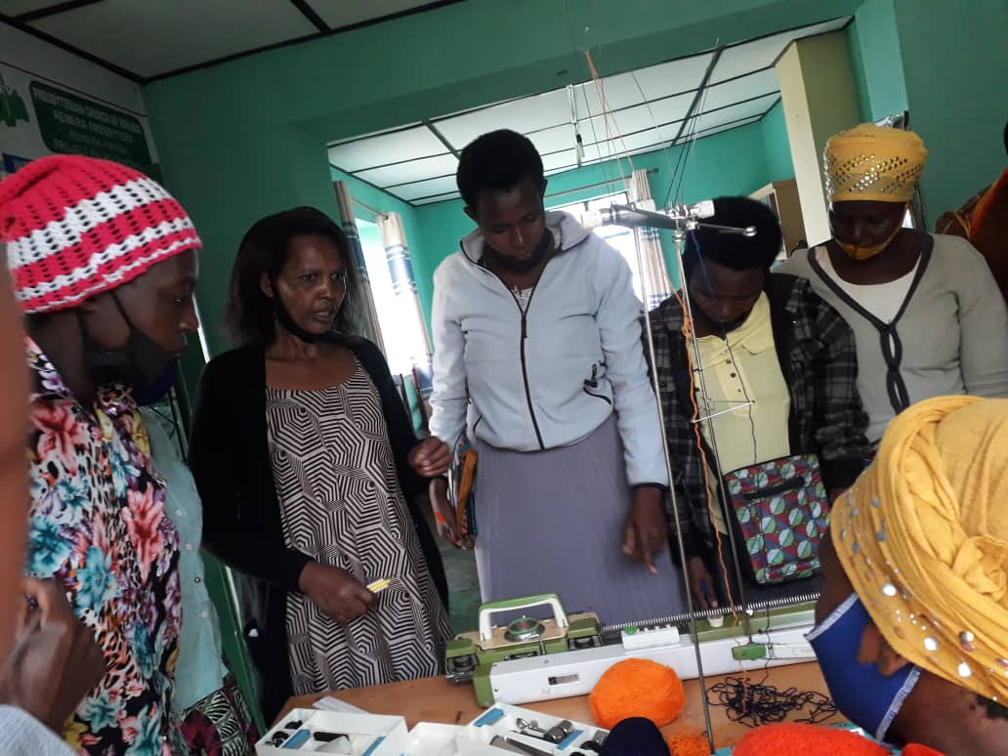
Uitdelen van geiten aan de minderbedeelen Opleiding in naaien (Compassion International)

